MY PRACTISE 2 – Pecahan / Perpuluhan / Peratus
UJAN PENCAPAIAN SEKOLAH RENDAH 2017
MATEMATIK 015/2
KERTAS 2
1 JAM
JANGAN BUKA KERTAS SOALAN INI SEHINGGA DIBERITAHU
Untuk Kegunaan Pemeriksa
- Kamu dikehendaki menulis nombor kad pengenalan/ nombor sijil kelahiran dan angka giliran kamu pada petak yang disediakan.
- Kertas soalan ini mengandungi 15 soalan.
- Jawab semua soalan.
- Tulis jawapan kamu dengan jelas dalam ruang yang disediakan dalam kertas soalan.
- Tunjukkan langkah-langkah penting.
Ini boleh membantu kamu untuk mendapatkan markah.
- Sekiranya kamu hendak menukar jawapan, padamkan jawapan yang telah dibuat. Kemudian tulis jawapan yang baharu.
- Rajah yang mengiringi soalam tidak dilukis mengikut skala kecuali dinyatakan.
- Markah yang diperuntukan bagi setiap soalan ditunjukkan dalam kurungan.
- Serahkan kertas soalan ini kepada pengawas peperiksaan di akhir peperiksaan.

5
15
14

5
13

4
12

5
11

5
10

5
9

5
8

4
7

3
6

4
5

4
4

4
3

3
2

2

2
1
Soalan
Markah Penuh
Markah Diperoleh
Kod Pemeriksa :

1 | Rajah 1 menunjukkan beberapa segi empat tepat yang sama besar.  Rajah 1  - Tulis pecahan yang mewakili bahagian berlorek daripada seluruh rajah.  [1 markah]  - Nyatakan nilai pecahan itu dalam peratus.  [1 markah]
2 | Rajah 2 menunjukkan sebuah segi empat tepat yang dibahagikan kepada beberapa bahagian yang sama besar.  - Tulis pecahan yang mewakili bahagian yang tidak berlorek daripada seluruh rajah.  [1 markah]  - Nyatakan nilai pecahan itu dalam nombor perpuluhan.  [1 markah]
3 | Rajah 3 menunjukkan sekeping kad nombor.  4$\frac{3}{1000}$  Rajah 3  - Tukarkan kepada nombor perpuluhan.  [1 markah]  - Tambahkan nombor pada kad itu dengan 2.852. Beri jawapan dalam perpuluhan.  [2 markah]
4 | Rajah 4 menunjukkan satu garis nombor.  0.36 0.42 0.48 X 0.6  Rajah 4  - Nyatakan nilai X.  [1 markah]  - Tukarkan nilai X kepada peratus.  [1 markah]  - Hitung nilai X ÷ 10.  [2 markah]
5 | Jadual 1 menunjukkan tinggi tiga buah bangunan.  Bangunan Tinggi  P 86.65 m  Q 37.745 m kurang daripada P  R 2 kali ganda daripada Q  Jadual 1  - Berapakah tinggi bangunan Q ?  [1 markah]  - Cari tinggi bangunan R.  [1 markah]  - Hitung jumlah tinggi bagi ketiga-tiga bangunan itu.  [2 markah]
6 | Jadual 2 menunjukkan jisim sayur-sayuran yang dibelikan oleh Encik Husin.  Sayur Lada hijau Lada merah Tomato  Jisim $\frac{7}{10}$kg $\frac{1}{2}$kg $\frac{9}{10}$kg  Jadual 2  - Berapakah jumlah jisim sayur-sayuran yang dibeli oleh Encik Husin?  [2 markah]  - Berapakah beza jisim antara lada dengan tomato yang dibeli oleh Encik Husin?  [2 markah
7 | Rajah 5 menunjukkan tiga keping kad nombor.  45.185  9.048  14.178  Rajah 5  - Bentuk satu nombor menggunakan nilai digit bagi digit 4 daripada setiap kad nombor di atas.  [2 markah]  - Darabkan nombor yang diperoleh pada soalan (i) dengan 10.  [1 markah]
8 | Sebuah peratusan unit beruniform ada 1200 orang ahli. 35% daripada mereka ialah ahli perempuan dan selebihnya adalah ahli lelaki.  - Berapakah bilangan ahli perempuan?  [1 markah]  - Berapakah peratusan ahli lelaki?  [1 markah]  - Hitung bilangan ahli lelaki dalam persatuan itu.  [2 markah]
9 | Jadual 3 menunjukkan jarak tiga buah bandar dari rumah Jarjeet. Jarak Bandar M dari rumah Jarjeet tidak ditunjukkan.  Bandar Jarak  K 6.45 km  L 2 kali jarak K  M  Jadual 3  - Hitung jarak Bandar L dari rumah Jarjeet.  [1 markah]  - Jarak Bandar L dari rumah Jarjeet adalah 4 kali jarak Bandar M dari rumah Jarjeet.  Berapakah jarak dari Bandar M dari rumah Jarjeet?  [2 markah]  - Berapakah jumlah jarak ketiga-tiga buah Bandar itu?  [2 markah]
10 | Rajah 6 menunjukkan harga dua buah barang.  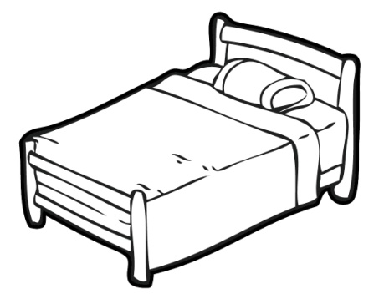  RM 1 280  RM 2 750  Puan rani ada 50 keping wang kertas RM 100. Dia membeli barang-berang seperti yang ditunjukkan di atas.  - Berapakah baki wangnya ?  [3 markah]  - Berapakah beza harga katil dan harga sofa itu?  [2 markah]
11 | Terdapat 630 biji guli di dalam sebuah bekas. $\frac{1}{3}$ daripada guli itu berwarna biru, $\frac{3}{4}$ daripada bakinya berwarna kuning dan yang selebihnya berwarna merah.  - Cari bilangan guli yang berwarna merah.  [3 markah]  - Berapakah beza antara bilangan guli berwarna biru dengan guli berwarna merah?  [2 markah]
12 | Jadual 4 menunjukkan bilangan pen di dalam empat buah kotak P,Q,R dan S.  Kotak P Q R S  Bilangan Pen 105 95 120 130  Jadual 15  $\frac{2}{5}$ daripada jumlah pen adalah biru. $\frac{2}{3}$ daripada baki pen adalah merah dan selebihnya adalah hitam.  - Berapakah bilangan pen biru?  [1 markah]  - Hitung bilangan pen merah.  [2 markah]  - Berapakah bilangan pen hitam?  [2 markah]
13 | Rajah 7 menunjukkan jisim sebuah durian dan sebiji tembikai.  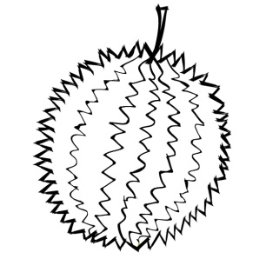  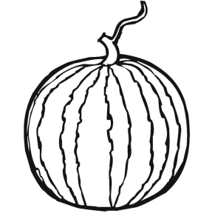  9$\frac{1}{2}$kg  5$\frac{3}{4}$kg  - Berapakah jumlah jisim kedua-dua buah itu?  [2 markah]  - Jisim sebiji betik adalah $\frac{1}{5}$ daripada jumah jisim kedua-dua buah itu.  Berapakah jisim betik itu?  [2 markah]
14 | Puan Wina melabur RM 20 000 dalam satu skim amanah. Skim amanah itu member dividen sebanyak 8% setahun.  - Hitung nilai dividen yang diterima oleh Puan Wina dalam setahun.  [1 markah]  - Berapakah faedah yang diterima oleh puan Wina dalam 4 tahun?  [2 markah]  - Berapakah jumlah pelaburan Puan Wina dalam 4 tahun?  [2 markah]
15 | Encik Gopal membeli sedozen kotak juz epal. Jumlah isi padu bagi sedozen kotak jus epal itu ialah 15l.  - Cari isi padu bagi sekotak jus epal itu.  [1 markah]  - Anaknya telah minum 5 kotak jus epal itu. Berapakah jumlah isi padu jus epal yang diminum oleh anaknya?  [2 markah]  - Berapakah isi padu jus epal yang tinggal?  [2 markah]

